证券代码：000605 证券简称：渤海股份 公告编号：2016-047

渤海水业股份有限公司
关于参与投标项目涉及关联交易的公告
本公司及董事会全体成员保证公告内容的真实、准确和完整，没有虚假记载、误导性陈述或者重大遗漏。
重要内容提示:
1、公司拟参与沙河市污水处理PPP项目社会资本方采购项目的招投标，根据投标方案，本公司与嘉诚环保工程有限公司（以下简称“嘉诚环保”）作为联合体投标，中标后，公司将与嘉诚环保签订具体合作协议，相关协议内容需另行召开董事会审议并提交股东大会审议通过后生效实施。
2、本次投标联合体另一方为本公司关联方嘉诚环保，按照《深圳证券交易所股票上市规则》的规定,本次联合投标构成关联交易。
3、本次交易对本公司持续经营能力有积极影响、对独立性不构成影响。
一、关联交易概述
（一）本次关联交易的主要内容
根据《沙河市污水处理PPP项目物有所值报告》、《沙河市污水处理PPP项目财政承受能力报告》、《沙河市污水处理PPP项目实施方案》和沙河市政府批准，拟采用政府和社会资本合作（PPP）模式，引入社会资本投资运营沙河市污水处理PPP项目（沙河市污水处理厂、新环污水处理厂及白塔镇污水处理厂），负责项目资本金投资、项目融资、改建、运营维护、财务管理等，保证该项目正常运营。本项目采用ROT+TOT模式运作，其中：沙河市污水处理厂、新环污水处理厂采用ROT模式，白塔镇污水处理厂采用TOT模式。项目总投资33228万元（不含建设期利息），特许经营权出让金30000万元（只涉及特许经营权转让，不涉及国有资产转让）。由中标项目的社会资本成立项目公司，注册资本不低于项目总投资的20%，持股比例100%。
公司与嘉诚环保拟联合对该项目投标。
（二）关联关系
由于公司正在进行非公开发行股票事宜并收购嘉诚环保55%的股权，发行完毕后李华青将成为持有公司5%以上股权的股东，目前嘉诚环保的控股股东及实际控制人为李华青，根据《深圳证券交易所股票上市规则》的相关规定，嘉诚环保为公司关联人，本次联合投标构成关联交易。
（三）董事会表决情况
公司于2016年6月28日召开第五届董事会第二十三次会议，以9票通过、0票反对、0票弃权，审议通过了《关于公司与嘉诚环保拟联合投标沙河市污水处理PPP项目的议案》，本次交易不存在关联董事，无需回避表决。如本次投标中标后，公司将与嘉诚环保签订具体合作协议，相关协议内容需另行召开董事会审议并提交股东大会审议通过后生效实施。
（四）本次关联交易不构成《上市公司重大资产重组管理办法》规定的重大资产重组,无需经过其他有关部门批准。
二、关联方基本情况
（一）关联方基本信息
名称：嘉诚环保工程有限公司
住所：石家庄市裕华区槐安东路162号绿源大厦
企业性质：有限责任公司
法定代表人：李华青
注册资本：11452.9517万人民币
社会统一信用代码：911301007713442315
经营范围：环境工程的设计施工及工程总承包、环境工程技术咨询服务及评 价、环境设备及产品的生产销售、机电产品仪器、仪表、环保材料的销售；市政 工程的设计与施工。（依法须经批准的项目，经相关部门批准后方可开展经营活 动）。
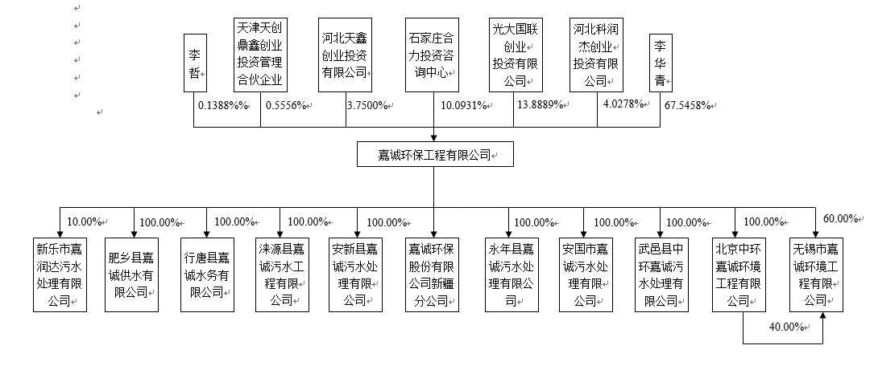
股权结构：

（二）历史沿革及财务数据
2005年3月，嘉诚环保成立，注册资本360万元；2010年7月，嘉诚环保增资至1,000万元；2012年11月，嘉诚环保增资至2,000万元；2013年6月，嘉诚环保增资至5,010万元；2013年12月，嘉诚环保增资至5,915.2057万元；2013年12月，嘉诚环保增资至6,452.9517万元；2014年5月，嘉诚环保增资至11,452.9517万元；2014年12月，嘉诚环保整体变更为股份有限公司；2015年5月，嘉诚环保变更为有限责任公司；2015年6月，嘉诚环保股权转让后股权结构如下：
序号 | 股东名称 | 出资金额（万元） | 出资比例
1 | 李华青 | 7,735.9879 | 67.5458%
2 | 石家庄合力 | 1,155.9579 | 10.0931%
3 | 光大国联 | 1,590.6890 | 13.8889%
4 | 李哲 | 15.8967 | 0.1388%
5 | 河北科润杰 | 461.3020 | 4.0278%
6 | 天鑫创业 | 429.4857 | 3.7500%
7 | 天创鼎鑫 | 63.6325 | 0.5556%
合计 |  | 11,452.9517 | 100.00%
嘉诚环保主营业务为污水处理工程的总承包、建设与托管运营；污水处理设备的研发、生产及销售；环境工程技术咨询服务及评价。主营业务范围包括通过EPC、BOT、BT等方式承建污水处理工程项目，以及为各种污水处理工程提供用于污水处理的成套设备。嘉诚环保的目标市场定位为城镇市政生活污水和工业废水的处理以及中水回用等业务，目标客户为城镇的市政管理部门、工业企业及大中型水务公司。
截至2015年12月31日，总资产为88,052.41万元，股东权益合计为37,851.84万元，营业收入为50,395.31万元，净利润为10,213.67万元。
（三）关联关系说明
由于公司正在进行非公开发行股票事宜并收购嘉诚环保55%的股权，发行完毕后李华青将成为持有公司5%以上股权的股东，目前嘉诚环保的控股股东及实际控制人为李华青，根据《深圳证券交易所股票上市规则》的相关规定，李华青及其控制的嘉诚环保为公司关联人，本次联合投标构成关联交易。
三、关联交易标的基本情况
本次关联交易是与关联方联合投标，如中标，公司将与嘉诚环保签订具体合作协议，相关协议内容需另行召开董事会审议并提交股东大会审议通过后生效实施。
标的基本情况如下：
项目名称为沙河市污水处理PPP项目社会资本方采购（下称“本项目”）；总投资33228万元；特许经营权出让金30000万元；项目实施机构为沙河市人民政府授权沙河市环境保护局；项目合作期限为30年；沙河市污水处理厂位于沙河市田村西北，距市区5km，沙河市新环污水处理厂位于沙河市东北约15km处，大杜村东北，白塔镇污水处理厂位于白塔镇区东南，下元村东南。
项目概况：
1、沙河市污水处理厂
沙河市污水处理厂建于2006年，设计日处理污水能力5万吨，主要处理沙河市产生的污水，其工艺为“预处理+悬挂链曝气工艺+深度处理”（百乐克）工艺，污泥处理采用机械脱水工艺，目前污泥送垃圾填埋场填埋。该污水厂由于运行时间较长，部分设备和部分土建工程老化严重，需要对其进行改建。
2、沙河市新环污水处理厂
沙河市新环污水处理厂建于2010年，占地7.8公顷。设计日处理能力为5万吨，主要处理沙河市开发区所产生的污水，其工艺为“预处理+悬挂链曝气工艺+深度处理”（百乐克）工艺，污泥处理采用机械脱水工艺，目前污泥送垃圾填埋场填埋。该污水厂由于运行时间较长，部分设备和部分土建工程出现老化，需要对其进行改建。
3、白塔镇污水处理厂
沙河市白塔镇污水处理厂建于2014年，污水处理厂设计日处理能力为0.8万吨，污水处理采用奥贝尔氧化沟处理工艺，污泥处理采用机械脱水工艺，污泥运到白塔镇垃圾场填埋。目前该污水处理厂处理污水量为0.2万吨/天。目前，设备运行良好。
四、交易的定价政策和定价依据
本次交易采取公开招标方式，通过竞标确定合同价格。
五、交易协议的主要内容
本次交易尚未签署正式协议，联合体如中标，公司将与嘉诚环保签订具体合作协议，相关协议内容需另行召开董事会审议通过后进行公告，并提交股东大会审议。
六、交易对公司的影响
有助于拓宽公司环境业务市场领域，提高盈利能力。
七、当年年初至披露日与该关联人累计已发生各类关联交易总额
公司与嘉诚环保本年年初至今已发生各类关联交易金额为173.54万元。
八、独立董事事前认可和独立意见
独立董事已对上述关联交易事项进行了事前认可并发表下述独立意见:
（一）本次关联交易事项的审议程序、公司董事会的召开程序、表决程序符合相关法律法规和《公司章程》的相关规定，本次交易不存在关联董事，无需回避表决。
（二）公司对本次关联交易事项进行了充分论证，为董事会提供了可靠、充分的决策依据。
（三）本次关联交易系公司日常经营发展所需，具有必要性和合理性。本次交易价格符合公允的定价原则，不会损害公司和中小股东的利益。
（四）我们在事前对本次关联交易事项进行了全面、客观的了解。我们认为，本次关联交易能够为公司带来良好的经济效益，有利于做大做强环境业务，符合公司利益与长远发展目标。此项交易不存在损害公司及其他股东特别是中小股东利益的情况。
九、备查文件
1、第五届董事会第二十三次会议决议
2、独立董事关于公司第五届董事会第二十三次会议审议相关事项的独立意见

渤海水业股份有限公司董事会
2016年6月28日

